附件9：

****学院食堂突发事件或食物中毒应急预案****

****一、编制目的****

为了确保食堂发生突发事件或出现异常情况时，能迅速、果断、有效地进行处理，特制定此预案。

****二、适用范围****

适用于餐饮中心各管辖食堂内出现的食物中毒、水电气暂停供应、学生罢餐等突发事件或异常情况。

****三、工作程序****

1.食物中毒应急预案处理程序

（1）发生群体性呕吐、腹泻、头晕、抽搐等情况预判为食物中毒。

（2）所有员工应听从指挥，立即停止供应食品，并保持全食堂范围现场不变，人员不得离开。

（3）立即报告食堂主管，同时报告院领导，立即拨打急救电话120。

（4）快速抢救，报告上级卫生防疫部门。

（5）完毕后，安排人员协助有关部门查明原因，做好鉴定工作并写出书面报告，报上级主管部门。

（6）根据上级部门意见开展后续工作。

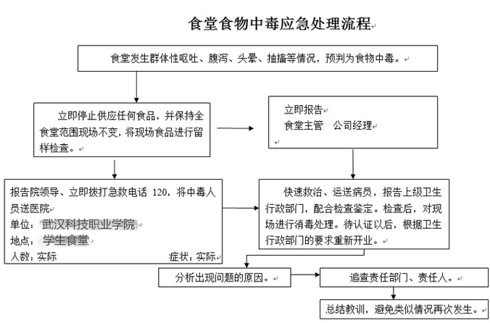

2.食堂水、电、气暂停供应应急预案处理程序

（1）所有员工听从统一指挥，保持全食堂范围现场不变，不离开现场。

（2）立即报告食堂主管、后勤保卫处，同时报告学院领导。

（3）迅速报抢修人员，同时，关闭有关阀门，关闭所有进入后场通道门。

（4）检查内部水、电、气管道情况，同时做好开餐准备工作。

（5）分析出现问题的原因，追查责任部门与责任人，写出书面报告上级主管部门。